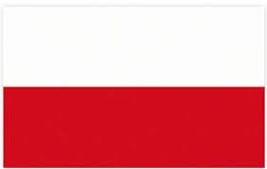 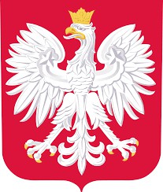

DOFINANSOWANIE ZE ŚRODKÓW BUDŻETU PAŃSTWA

**Gmina Izbica otrzymała dotację celową z budżetu państwa w ramach rządowego programu ,,Dofinansowanie wynagrodzeń pracowników jednostek organizacyjnych pomocy społecznej w postaci dodatku motywacyjnego na lata 2024-2027”.**

Program rządowy został wprowadzony uchwałą Nr 62 Rady Ministrów z dnia 19 czerwca 2024 r. w sprawie ustanowienia rządowego programu ,,Dofinansowanie wynagrodzeń pracowników jednostek organizacyjnych pomocy społecznej w postaci dodatku motywacyjnego na lata 2024-2027”.

W ramach realizacji przewiduje się wypłatę dodatków motywacyjnych w wysokości 1000, 00 zł brutto miesięcznie dla pracowników określonych w w/w uchwale.

Celem Programu jest dofinansowanie wynagrodzeń dla pracowników zatrudnionych w jednostkach organizacyjnych pomocy społecznej realizujących zadania z zakresu pomocy społecznej, w postaci dodatku motywacyjnego na lata 2024-2027.

Dodatek motywacyjny otrzymują wyłącznie osoby zatrudnione na umowę o pracę w jednostkach organizacyjnych pomocy społecznej, prowadzonych przez jednostki samorządu terytorialnego lub na ich zlecenie.

Program podkreśla ważną rolę pracowników samorządowych pomocy społecznej.

Program jest finansowany z dotacji celowej budżetu państwa.

**KWOTA DOFINANSOWANIE Z BUDŻETU PAŃSTWA: 241, 020 zł**

**CAŁKOWITA KWOTA ZADANIA: 241,020 zł**

**DATA ZAWARCIA UMOWY: MARZEC 2025**